**Gráficas en Matlab**

**1.- Sustitución directa**

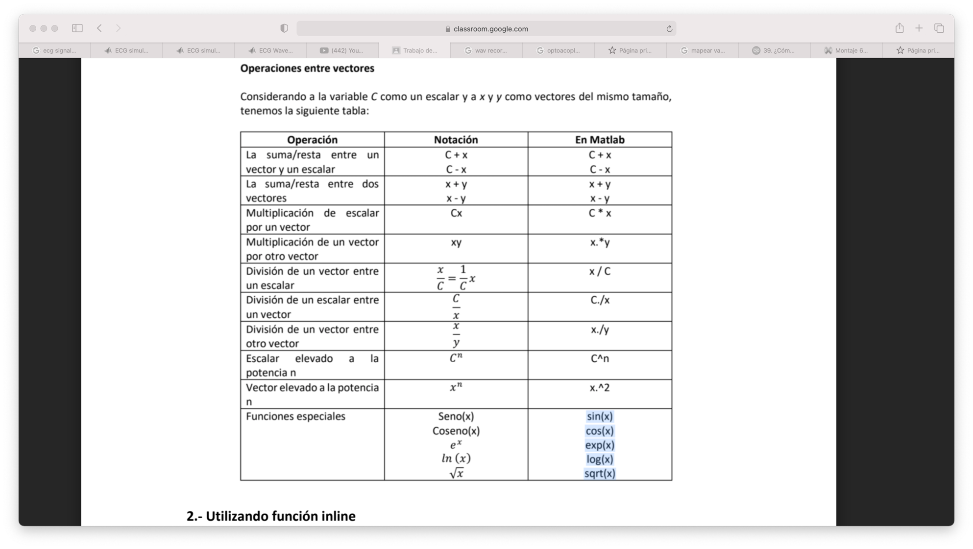

x=-5 : 0.1 : 5;

y=exp(-x.^2)-sqrt(3);

plot(x,y)

**2.- Función inline o funciones anónimas**

x=-5 : 0.1 : 5;

f=inline('exp(-x.^2)-sqrt(3)');

f=@(x)(exp(-x.^2)-sqrt(3));

y=f(x);

plot(x,y)

**3.- Variable simbólica**

syms x

f=exp(-x^2)-sqrt(2);

fplot(f,[-5 5])

syms x

f=exp(-x^2)-sqrt(2);

x=-5:0.1:5;

y=subs(f,x);

plot(x,y,'g')

**Métodos de búsqueda de raíces**

¿Qué es la raíz de una función?

La raíz, *r*, de la función *f(x),* es el valor en donde se cumple que *f(r)=0*. Graficamente se puede ver como el punto en el que la función cruza con el eje de las abscisas (eje x).

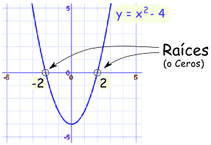

**Métodos cerrados**

Método gráfico

Método de la bisección

**Métodos abiertos**

Método del punto fijo

Método de Newton-Raphson

**Método gráfico**

Consiste en realizar la gráfica de la función, en un intervalo apropiado (que se obtiene después de analizar la función), y visualizar en ésta el valor de x en el cual la función cruza con el eje x.

**Ejemplo**

La raíz está aproximadamente en 1.4017

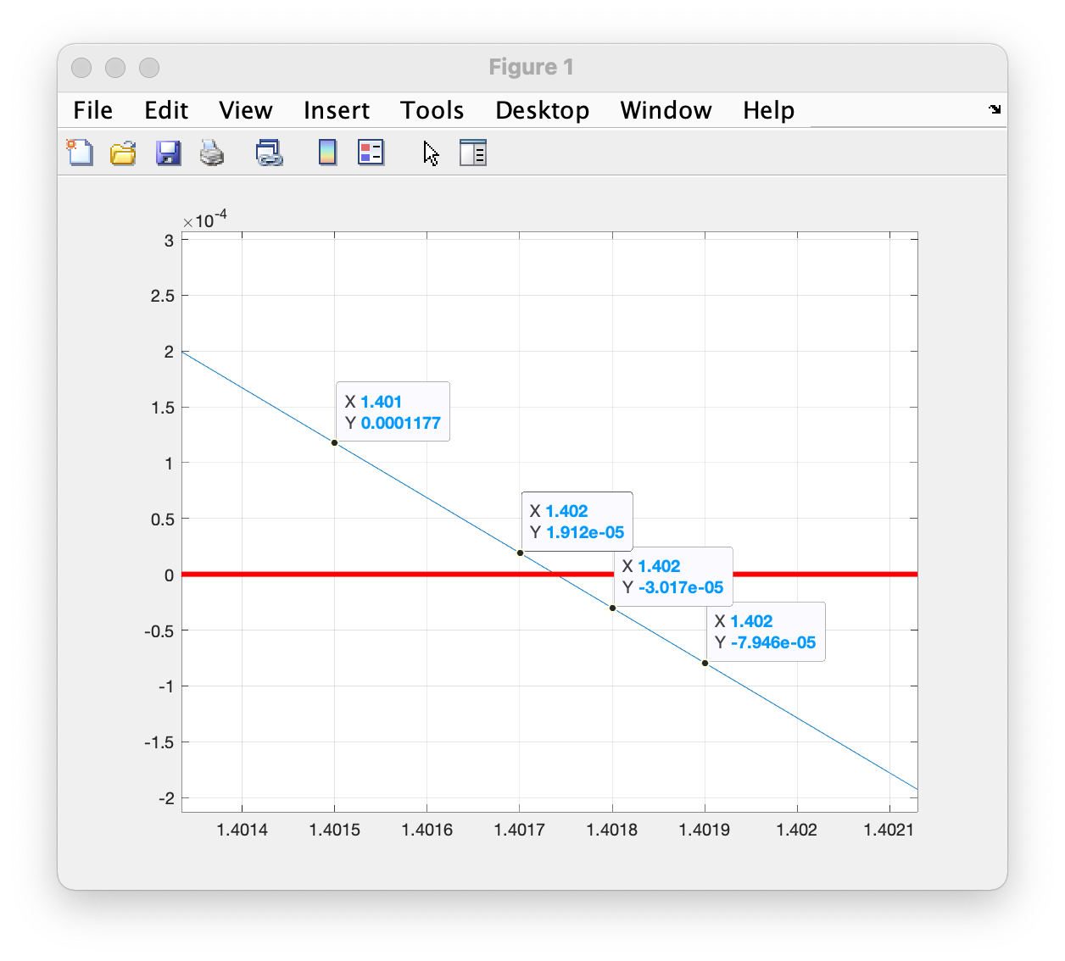

|  |
| --- |
| syms x  f=exp(-x^2)-0.1*x;  x=-2:0.0001:2;  y=subs(f,x);  plot(x,y)  grid on    %Gr·fica de eje x    x=-5:5;  y=zeros(size(x));  hold on  plot(x,y,'-r','LineWidth',3) |

**Método de la bisección**

Pasos

1.- Graficar la función f(x) y determinar el intervalo de inicio [a, b].

2.- Calcular la siguiente aproximación a la raíz y el error:

3.- Comprobar si el error obtenido es menor o igual a la tolerancia determinada por el problema, si es así hasta aquí termina el método; de lo contrario continuar con los siguientes pasos.

4.- Calcular *f(a), f(b)* y *f(xi)* y redefinir el nuevo intervalo de acuerdo con lo siguiente:

Si *f(a)f(xi)<0*, quiere decir que la raíz está en [a, xi], entonces redefinimos *b=xi*

Si *f(xi)f(b)<0*, quiere decir que la raíz está en [xi, b], entonces redefinimos *a=xi*

Si *f(xi)=0*, quiere decir que la raíz está exactamente en *xi,* por lo que podríamos terminar con los pasos.

5.- Repetir los pasos 2, 3, 4 y 5, hasta que se llegue a la raíz aproximada.

PROCESO ITERATIVO

ITERACIÓN

ITERACIONES

**Ejemplo**

Calcular la raíz de la siguiente función utilizando el método de la bisección con el intervalo [1,2], con una tolerancia del error de 0.01.

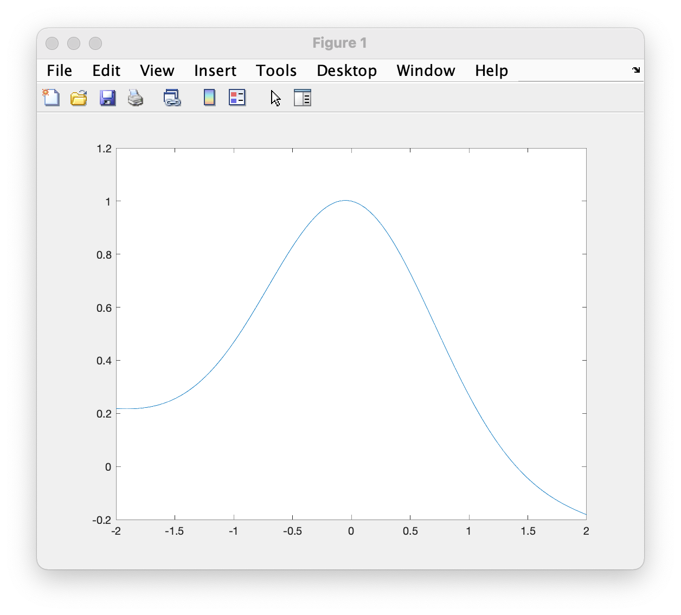

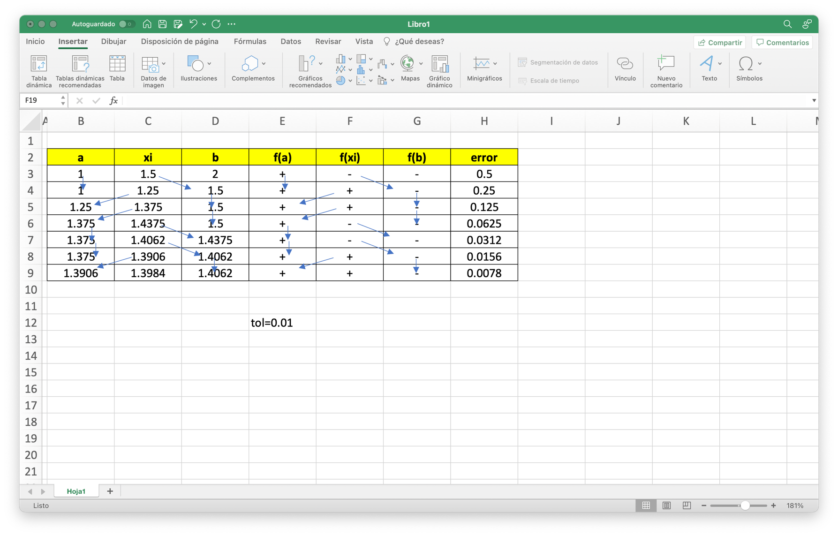

|  |
| --- |
| x=-2:0.01:2;  f=inline('exp(-x.^2)-0.1*x');  y=f(x);    plot(x,y)    a=1;  b=2;  >> x0=(a+b)/2  >> f(a)  >> f(b)  >> f(x0)  >> error=(b-a)/2  >> b=x0;  >> x1=(a+b)/2  >> f(x1)  >> error=(b-a)/2  >> a=x1;  >> x2=(a+b)/2  >> f(x2)  >> error=(b-a)/2  >> a=x2;  >> x3=(a+b)/2  >> f(x3)  >> error=(b-a)/2  >> b=x3;  >> x4=(a+b)/2  >> f(x4)  >> error=(b-a)/2  >> b=x4;  >> x5=(a+b)/2  >> f(x5)  >> error=(b-a)/2  >> a=x5;  >> x6=(a+b)/2  >> f(x6)  >> error=(b-a)/2 |

La raíz es

Una masa de 1 kg de CO está contenida en un recipiente a *T = 222K* y *P = 68 bar/mol*. La ecuación de estado de Van Der Waals para un gas no ideal está dada por:

Donde:

R = 0.08314

a = 1.572

b = 0.0411

Determine el volumen especifico *v* () por medio del método de la bisección empleando una longitud del intervalo = 1 y una tolerancia de 0.01. Incluir la gráfica.